L’Association « Happy Ehpad » est une association en faveur des Résidents de la maison de retraite « Les Jardins de Saint Ilide. »
L’objectif de l’association est de permettre de contribuer au bien-être et au mieux vivre des Résidents.
Cette année, l’Association a financé de nombreuses décorations pour le plaisir des yeux des Résidents, de leurs familles mais également du personnel : tableaux, cadres, cadres végétaux …
L’association a offert aux Résidents les plus dépendants, ne pouvant bénéficier d’aucune sorties, des coffrets composés de produits de soin.
Elle a financé des sorties afin de permettre aux Résidents de s’évader de leur quotidien le temps d’une journée et a permis la venue d’un cirque « Piccolino » au sein de l’Ehpad pour que l’ensemble des Résidents puissent s’émerveiller devant de nombreux numéros de jongleries, d’accrobaties .
Afin de récolter des fonds, l’association organise des manifestations et a mis également en place des adhésions qui peuvent être renouvelables tous les ans.

Depuis quelques semaines, le bureau est renouvelé :
Présidente : Christelle Maroncle Vice-Présidente : Camille Arnal
Secrétaire : Aude Robin Secrétaire adjointe : Eliane Lespine
Trésorière : Julie Rivière Trésorière adjointe : Suzanne Galeyrant
Informations :
Vous pouvez retrouver toutes les informations concernant l’Association : les manifestations prévues et les sorties réalisées, affichées sur un tableau dans le hall d’accueil de l’Ehpad ainsi que sur le blog « jardinsdillide.canalblog.com ».

Quelques photos des manifestations réalisées en 2016 pour récolter des fonds :
Concours de belote :
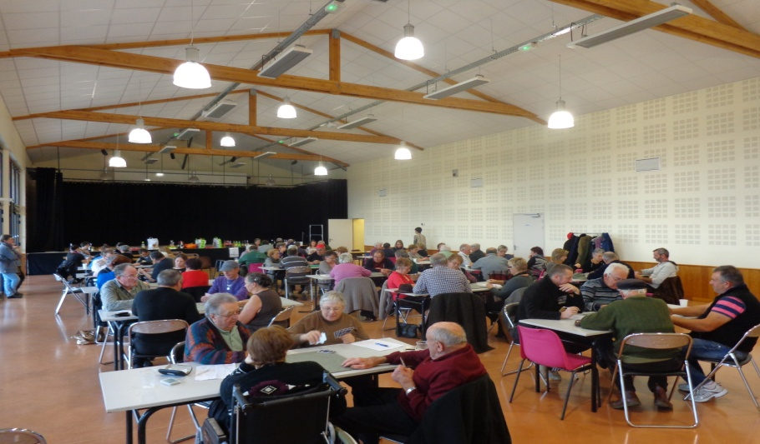
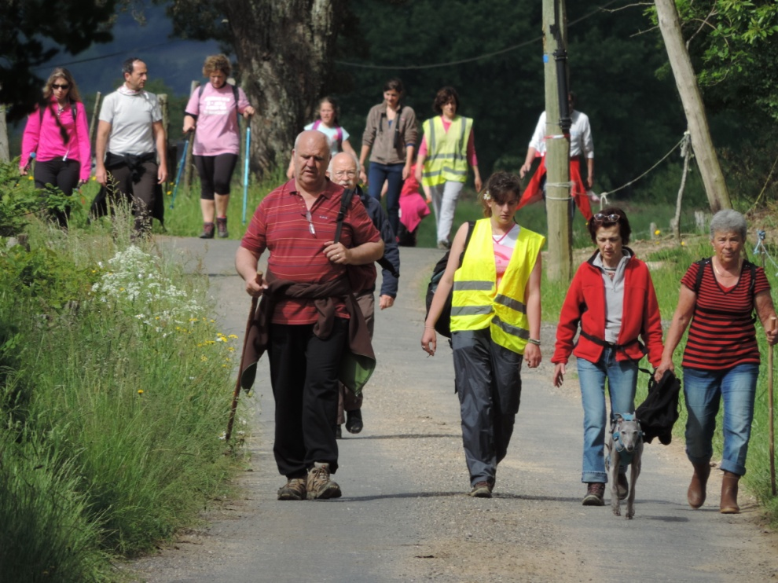

Randonnée aux alentours de l’Ehpad,
suivi d’un apéritif offert par l’Association

Tombola dont le tirage a été réalisé le Jour du repas des familles.
Principaux lots : coffret Wonderbox, Tablette numérique, filet garni de l’Auberge du Bruel, Repas au Zig Zag, cafetière Tassimo, Entrées à Vulcania….
Thé Dansant animé par Yannick Leybros.
